Пост – релиз по итогам стартового слета в рамках городской патриотической игры «Виват Россия!»
21 сентября 2019 года в лесополосе Зелёной рощи состоялся Стартовый слёт, посвящённый 75 - летию Победы в Великой Отечественной войне 1941 – 1945 г.г. и 350 – летию со Дня рождения императора Петра I. Он возвестил начало 17 сезона городской патриотической игры «Виват Россия! Виват Победа!». Педагог – организатор мероприятия – Любимова Алена Геннадьевна.
61 команда учащихся 1 – 8 классов из 23 образовательных учреждений города– экипажи кораблей флотилии «Родина» - соревновались между собой в туристских и творческих конкурсах: «Перенос пострадавшего», «Спасение утопающих», «Укладка рюкзака», «Паутина», «Перенос снаряда», «Попади в цель», «Флажковая сигнализация»,«Болото», «Паутина», кроссворд «Дарвинский заповедник», посвященный 75 – летию со Дня основания Дарвинского заповедника, творческая станция «Морские кричалки» и др.
По традиции на Стартовом слёте состоялось посвящение 32 новых команд, капитанам которых были произнесены приветственные слова и вручены напутствия от председателя Морского собрания Александра Васильевича Махотина.

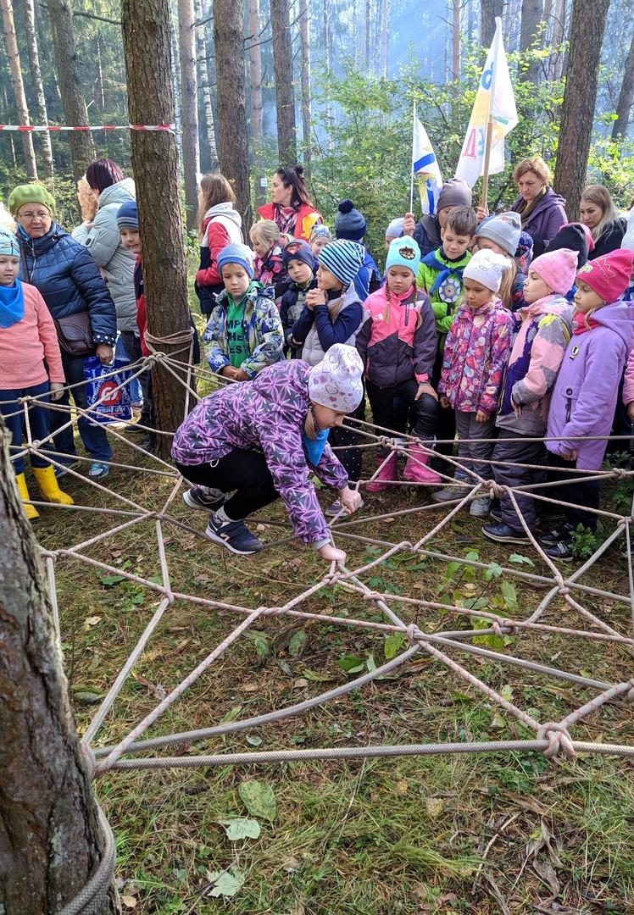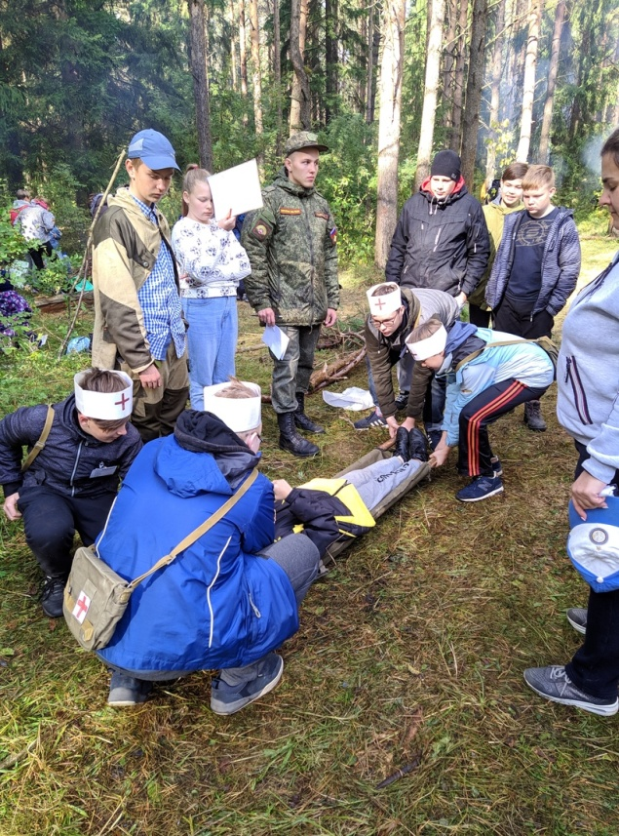

Судьями на станциях трудились учащиеся туристско – краеведческого клуба «Исток» (педагоги – Викуленков М.Р. Мануйлова О.М.), служащие роты охраны ЧВВИУРЭ, начальник отдела просвещения Дарвинского заповедника - Зубова М. А., педагог – организатор Демичева Л. Ю. Детская общественная историко-патриотическая организация «Исток» (педагог - Мануйлова О.М.) провела туристскую игру «Пора в путь дорогу» для учащихся 5 – 6 классов. Свежий воздух, теплая солнечная погода прибавили всем хорошего настроения, позволили посоревноваться, а затем покушать печеной картошки из костра.
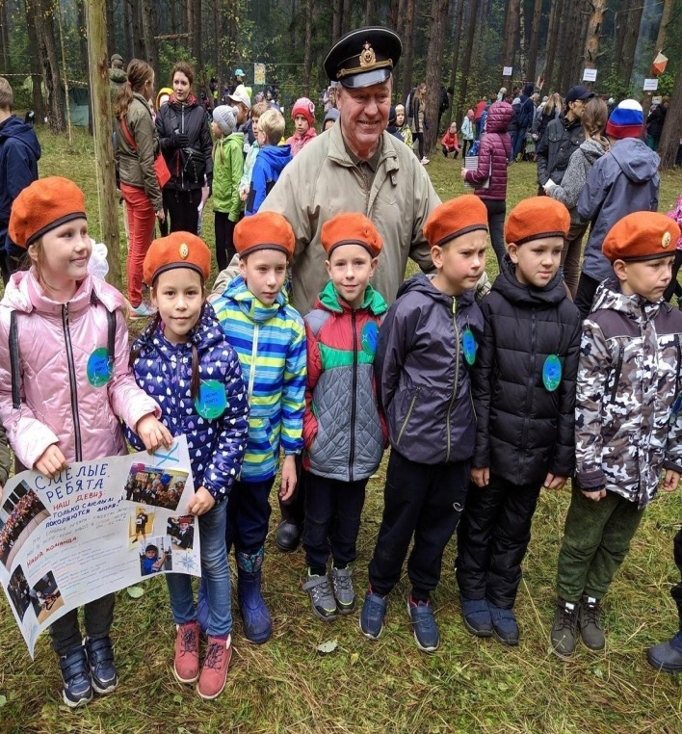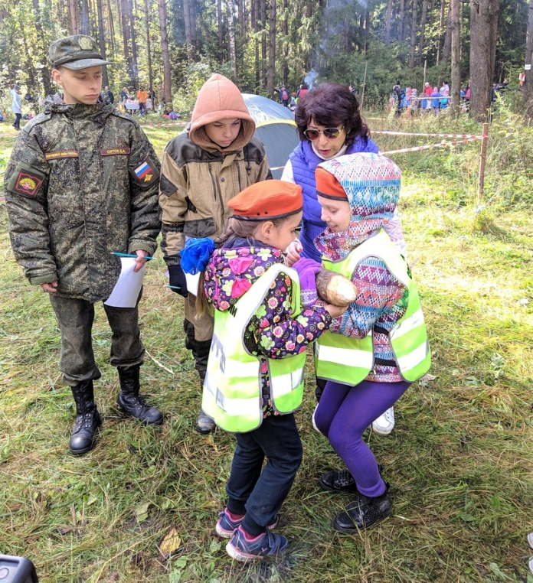

Победители Стартового слёта определялись в четырёх номинациях:
1 – 2 классы, 3 – 4 классы, 5 – 6 классы, 7 – 8 классы.
43 команды были награждены дипломами I, II, Ш степени.
Судьям мероприятия были вручены благодарственные письма.
Остальным командам – экипажам стартового слета были вручены свидетельства участников.

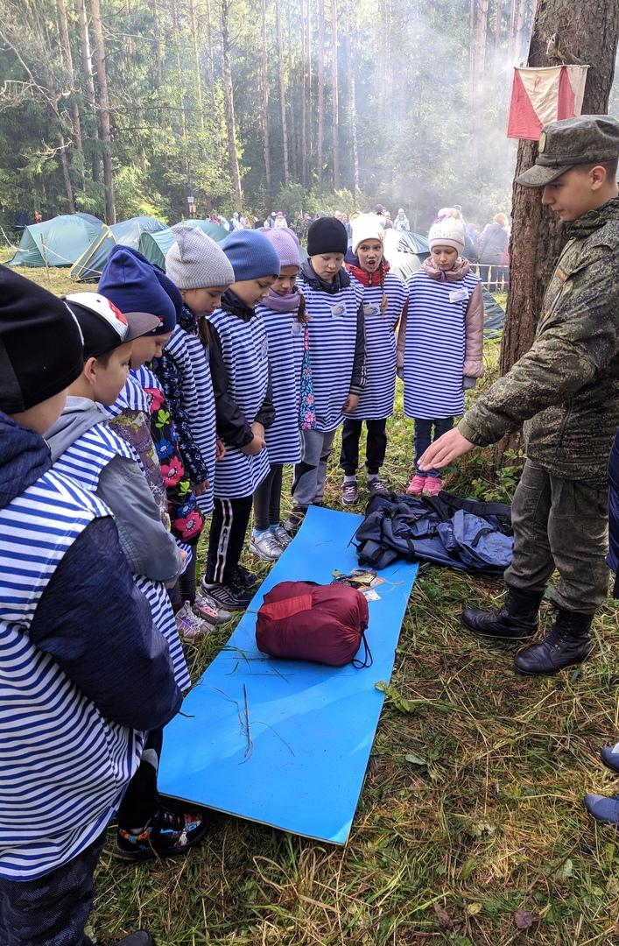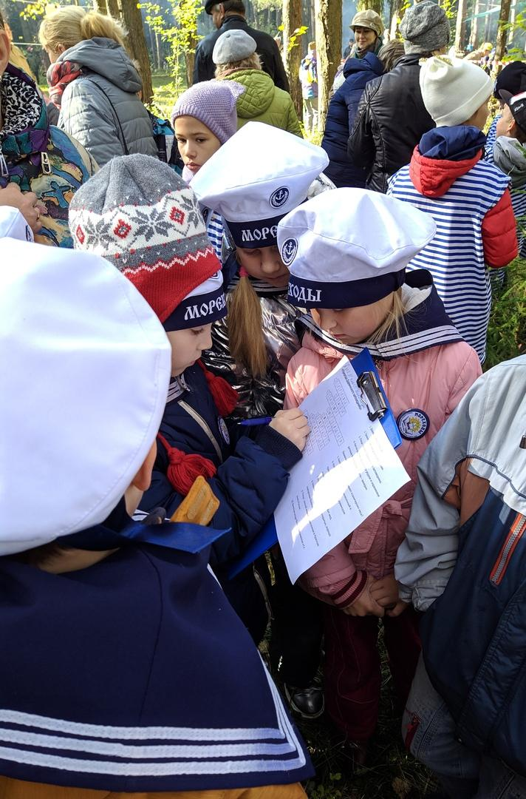

Всего на стартовом слете присутствовало 750 человек.
Поздравляем экипажи кораблей с успешным началом пути и желаем плодотворного, увлекательного плавания!

